

Luna LED 08 01

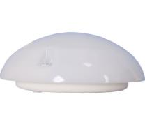

Антивандальный светодиодный светильник Luna LED 08 01 применяется для освещения мест общего пользования, бытовых помещений, коридоров, ванных комнат, лестничных площадок, подвалов, и т.д. В качестве источника света используются светодиодный модуль, мощностью 8Вт. Молочно-белый рассеиватель.

Напряжение: 220-250В.   
Потребляемая мощность: 8Вт.

Класс защиты от поражения электрическим током - II  
Световой поток: 640 Лм.   
Угол освещенности: 90°.   
Степень защиты: IP54.   
Ресурс работы: 50 000 час.   
Диапазон рабочих температур: -40°C...+40°C.   
Габаритные размеры: Ø220х115 мм.